Бейімбет Майлин ауданының елді мекендерінің жерлерін аймақтарға бөлу жобасын (схемасын), бағалау аймақтарының шекараларын және жер учаскелері үшін төлемақының базалық ставкаларына түзету коэффициенттерін бекіту туралы
Қостанай облысы Бейімбет Майлин ауданы мәслихатының 2023 жылғы 6 сәуірдегі № 8 шешімі. Қостанай облысының Әділет департаментінде 2023 жылғы 17 сәуірде № 9961 болып тіркелді
Қазақстан Республикасы Жер кодексінің 8, 11-баптарына сәйкес аудан мәслихаты ШЕШТІ:
1. Бейімбет Майлин ауданының елді мекендерінің жерлерін аймақтарға бөлу жобасы (схемасын), осы шешімнің 1 қосымшасына сәйкес бекітілсін.
2. Бейімбет Майлин ауданының елді мекендеріндегі жерлерін бағалау аймақтарының шекаралары және жер учаскелері үшін төлемақының базалық ставкаларына түзету коэффициенттері, осы шешімнің 2 қосымшасына сәйкес бекітілсін.
3. Осы шешім оның алғашқы ресми жарияланған күнінен кейін күнтізбелік он күн өткен соң қолданысқа енгізіледі.
Бейімбет Майлин аудан маслихатының төрағасы | Д. Мартин
Мәслихаттың
2023 жылғы 6 сәуірдегі
№ 8 шешіміне
1-қосымша
Бейімбет Майлин ауданының елді мекендері жерлерін аймақтарға бөлу жобасы (схемасы)

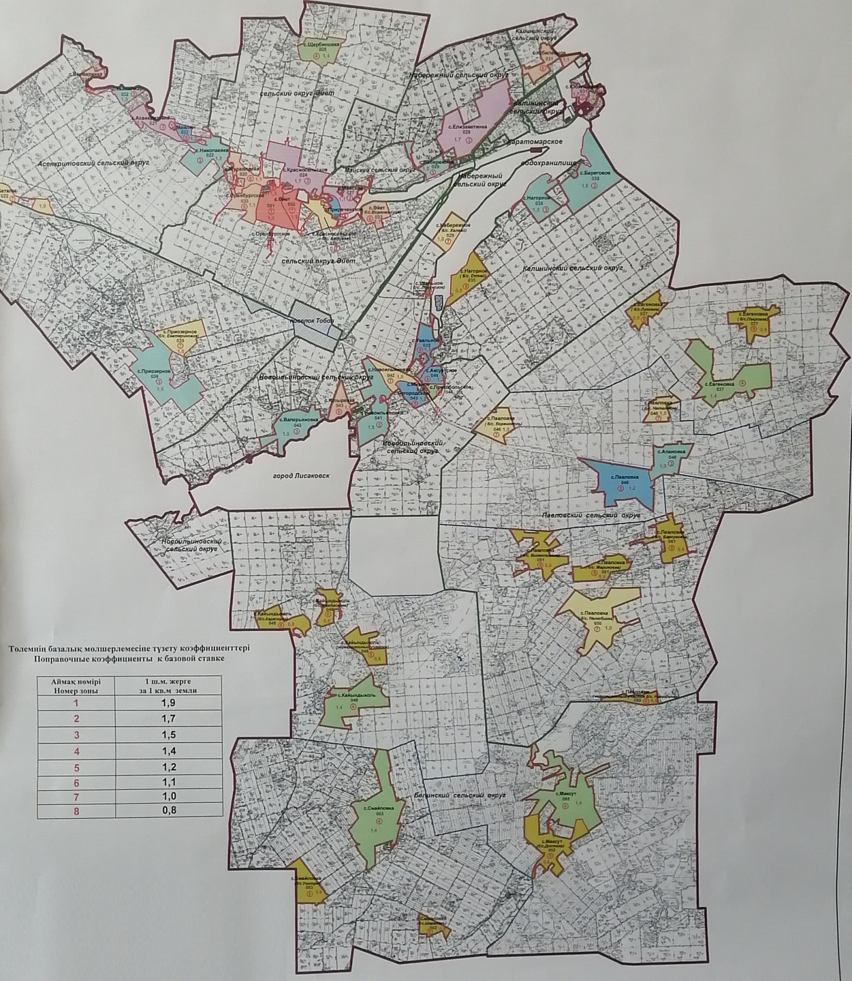

Мәслихаттың
2023 жылғы 6 сәуірдегі
№ 8 шешіміне
2-қосымша
Бейімбет Майлин ауданының елді мекендері жерлерінің бағалау аймақтарының шекаралары және жер учаскелері үшін төлемақының базалық ставкаларына түзету коэффициенттері
№ | Аймақ номері | Бағалау аймағының шекаралары | Түзету коэффициенттері
1 | I | Әйет ауылы, Тобыл кенті | 1,9
2 | II | Юбилейное (тұрғын аймақ), Елизаветинка, Красносельское, Асенкритовка, Майское ауылдары | 1,7
3 | III | Набережное, Николаевка, Қызылжар, Береговое, Нагорное, Новоильиновка, Валерьяновка, Приозерное, Апановка ауылдары, Тобыл кенті (оңтүстік бөлігі) | 1,5
4 | IV | Щербиновка, Притобольское, Евгеновка, Мақсұт, Смайловка, Қайындыкөл ауылдары | 1,4
5 | V | Павловка, Увальное, Ақсуат, Богородское, Майлин, Приреченское ауылдары | 1,2
6 | VI | Юбилейное (өнеркәсіптік аймақ), Әйет, Варваринка, Журавлевка, Орынбор, Козыревка ауылдары | 1,1
7 | VII | Павловка, Новоильиновка (өнеркәсіптік аймақ), Набережное, Красносельское, Приозерное, Баталы ауылдары | 1,0
8 | VIII | Нагорное, Евгеновка, Павловка, Мақсұт, Смайловка, Қайындыкөл | 0,8

© 2012. Қазақстан Республикасы Әділет министрлігінің «Қазақстан Республикасының Заңнама және құқықтық ақпарат институты» ШЖҚ РМК

